Новембар –Први класификациони период

Ученици наше школе одазвали су се позиву Фудбалског клуба Партизан , да присуствују мечу, који је овај тим играо са словачком екипом Слован. На утакмицу су пошли у пратњи свог наставника Немање Петровића.Утакмица је одиграна 3.новембра на стадиону Партизана. Атмосфера је била одлична,о чему сведоче слике,као и утисци наших навијача.
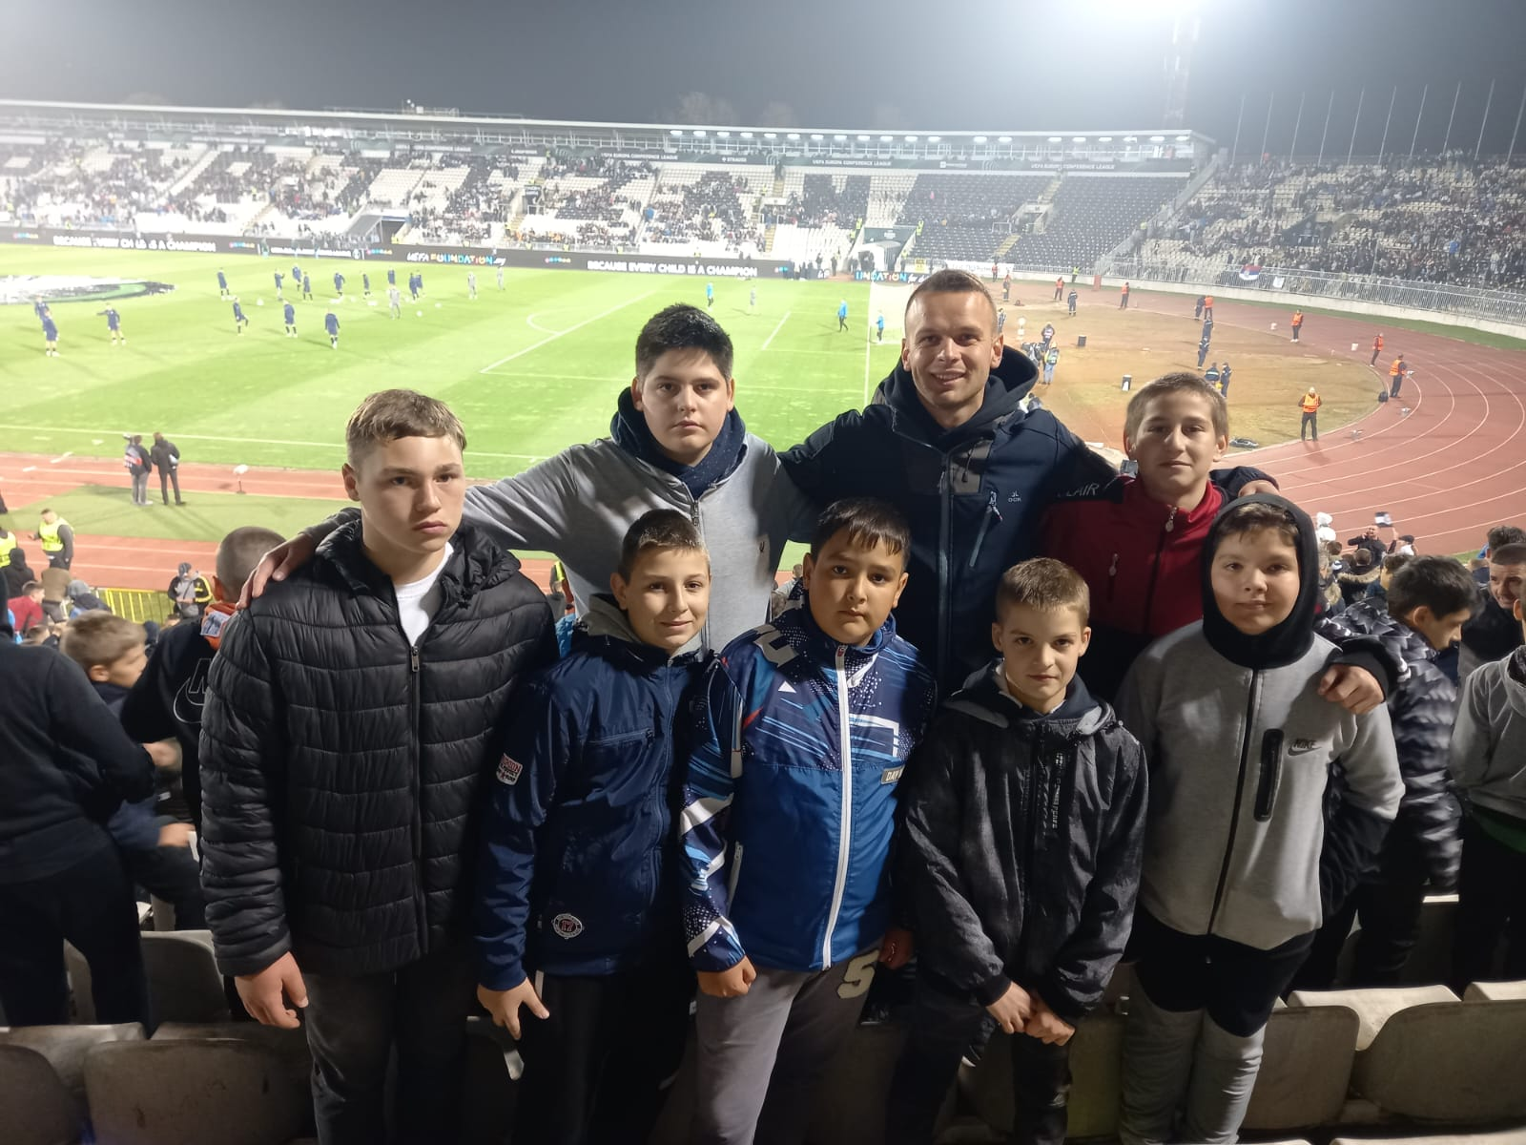

Први класификациони период у овој школској години био је 12.новембра.Тада су одржане седнице Наставничког и Одељењског већа. Родитељски састанци одржани су у периоду од 14. до 18. новембра.
Општинско такмичење у фудбалу у мушкој конкуренцији одржано је 23 .новембра. Наша екипа сачињена од ученика старијих разреда из Суботинца и Мозгова учествовала је на овом такмичењу. Наши такмичари су понели лепе утиске са овог такмичења, а резултат је био у другом плану.

